В Сергокалинском районе подвели итоги конкурса чтецов произведений

дагестанских авторов на родных языках

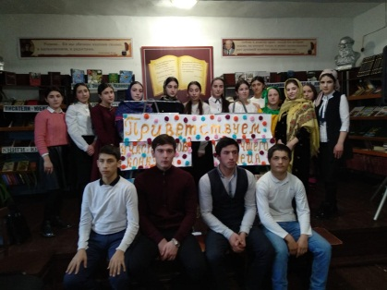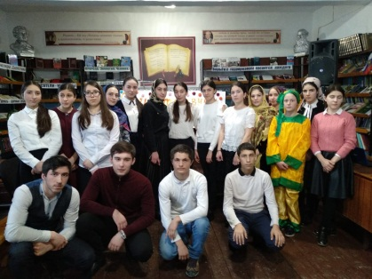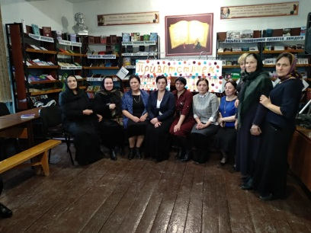

В Сергокалинском районе 30 января подвели итоги муниципального этапа республиканского конкурса чтецов произведений дагестанских авторов на родных языках.
Конкурс был организован управлением образования района в целях популяризации, сохранения и изучения родных языков и в преддверии празднования Международного дня родного языка.
Мероприятие прошло на базе ЦБС (районная библиотека. Конкурс направлен на развитие творческих способностей у детей, а также на развитие у них культуры устной и письменной речи на родном языке.
К участию в Конкурсе были приглашены учащиеся 11 классов общеобразовательных организаций района, любители родной словесности, имеющие высокие результаты по родному языку и литературе и навыки художественного чтения. Декламировали наизусть внепрограммные поэтические произведения или отрывки из прозы по их выбору.
В конкурсе участвовало учащиеся 16 общеобразовательных школ из 21 школ района.
Жюри оценивало выступления участников по 10-балльной шкале по следующим параметрам: уровень исполнительского мастерства и техника исполнения, выбор текста произведения, глубина проникновения в образную систему и смысловую структуру текста, способность оказывать эстетическое, интеллектуальное и эмоциональное воздействие на зрителя.
Победителем стала Магомедова Эльмира МКОУ «Аймаумахинская СОШ»
Ученица МКОУ «Аймаумахинская СОШ» стала победителем

республиканского конкурса чтецов на родном языке
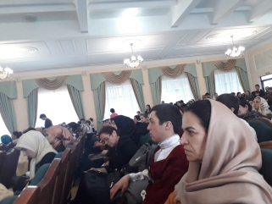
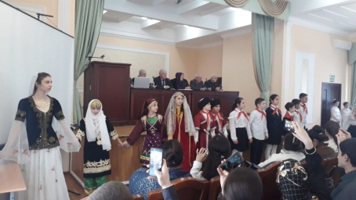

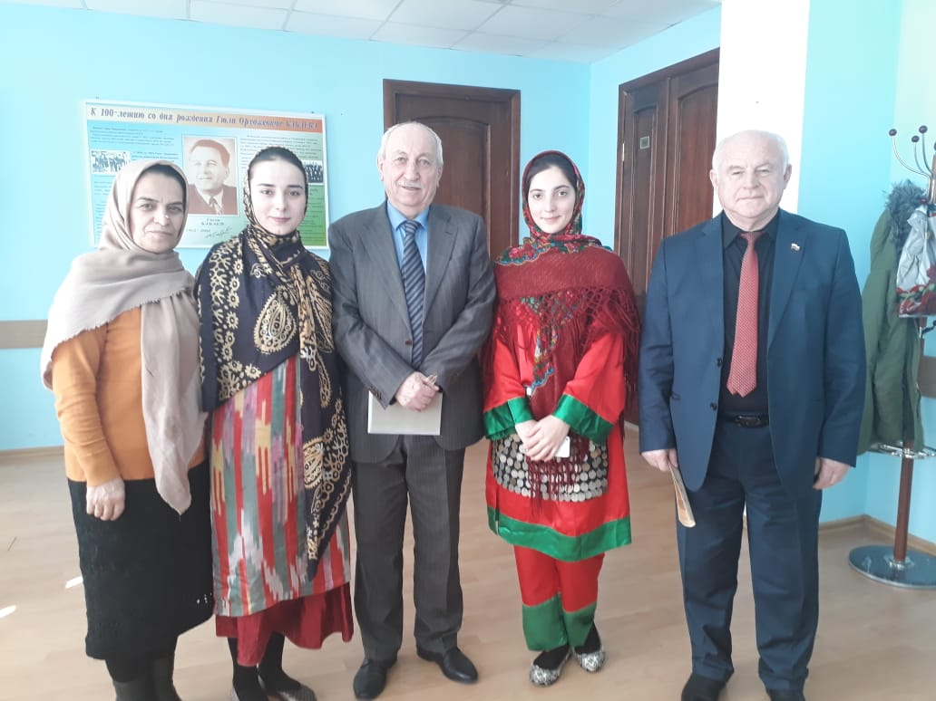
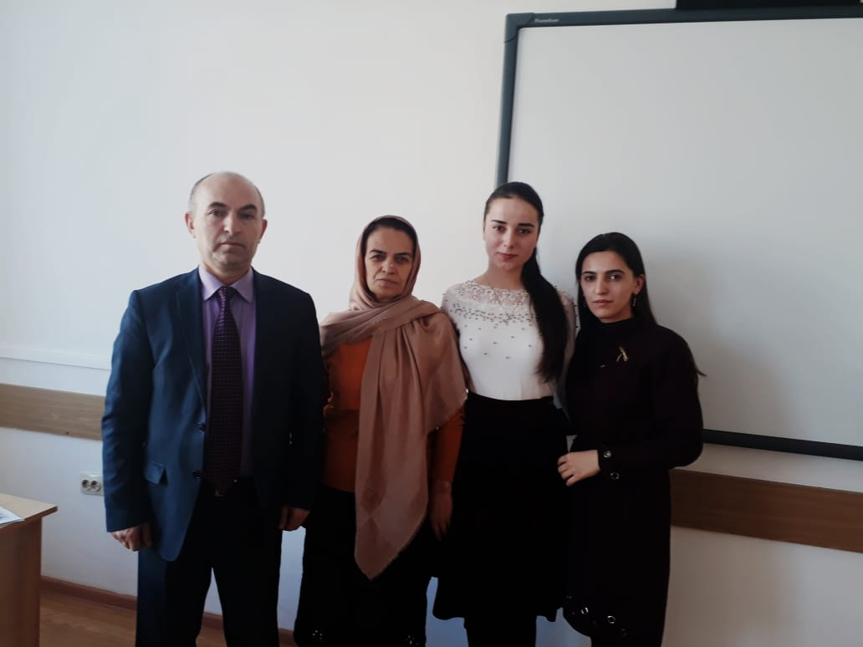

Ученица 11 класса МКОУ «Аймаумахинская СОШ» Магомедова Эльмира 21 февраля стала победителем республиканского конкурса. Итоги республиканского конкурса на лучшего чтеца произведений дагестанских авторов на родных языках подвели в Дагестанском институте развития образования.
В конкурсе участвовали учащиеся выпускных классов республиканских школ, показывающие высокие результаты по родному языку и литературе и обладающие навыками художественного чтения.
На заключительном этапе конкурса участники декламировали наизусть внепрограммные поэтические произведения или отрывки из прозы по их выбору. Ученица МКОУ «Аймаумахинская СОШ» Магомедова Эльмира выступила на республиканском этапе конкурса со стихотворением Ильяса Идзиева «Х!ела уршби Дагъистан». Ей было присуждено почетное первое место. Также она была награждена сертификатом и дипломом Министерства образования и науки

